铁匠山穿吴越古道重装路书
林同润 2025.10.20
出线日期：2024.10.24-26 人数：21（含领队组）
领队：林同润 压队： 副领： 队医：
- 线路概况
铁匠峰山属于天目山脉，有小武功之称。穿越线自宁国市黑洞农家乐开始，途径黑洞风景区、铁匠山、癞痢尖、浙西天池，至吴越古道双竹农家乐结束。线路全长约23km，累计爬升约1659m，其中上有一个小攀爬难点，途径黑洞瀑布群，在雨天路况湿滑且有涉水路段会很难走，可在景区入口改走右边山脊线，到顶之后视野开阔，山脊线路清晰，唯一难点在于癞痢尖方向的一个300的大爬升，下山横切吴越古道，石阶路很好走。如图红色为主航迹，蓝色为下撤路线。
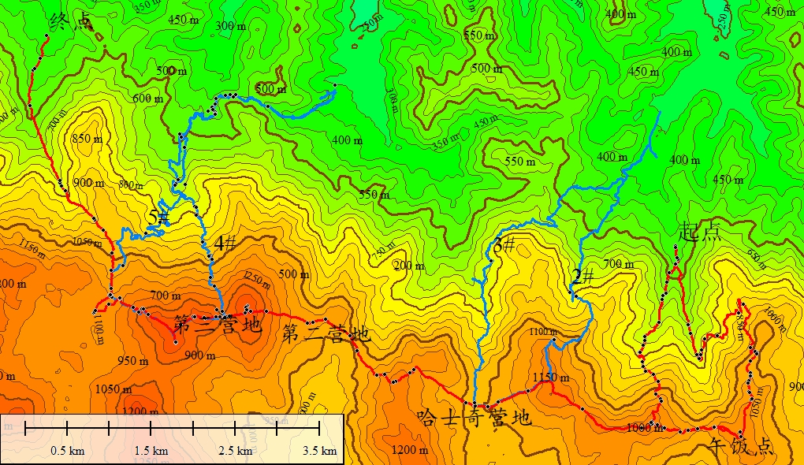
- 分段路况

主航迹：起点农家-哈士奇营地-第三营地-终点农家
起点农家-哈士奇营地 D+10.7km H+1000m H-300
预计用时：7h（路程和拔高）不超过8h
最开始为2km左右好走的水泥路，爬升约300m，耗时约1h30min，到达黑风洞景区，然后开始分叉，如果走瀑布群则是穿林路多碎石路，难走但是风景好，如果走山脊线则是盘山路，好走些。轨迹上走山脊盘山路，路段约4km，爬升约550m，耗时约3h，到达山顶午饭点。最后走4.7km山脊线，平缓没有大爬坡，爬升约150m，下降约300m，耗时2.5h,到达哈士奇营地
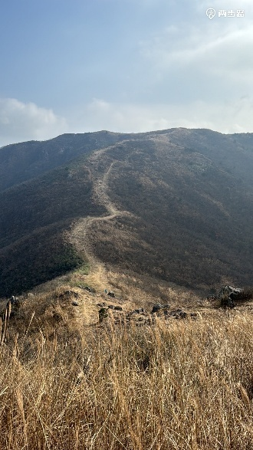
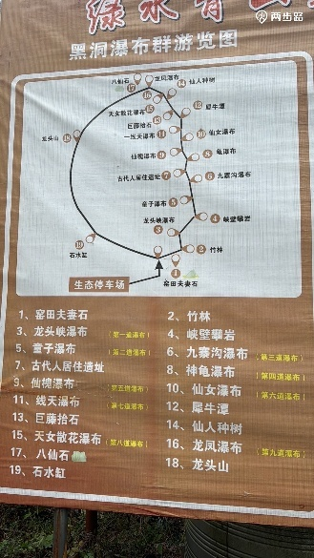
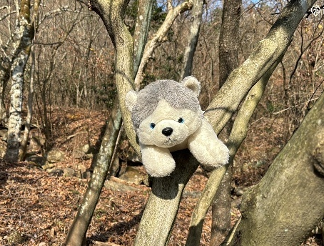
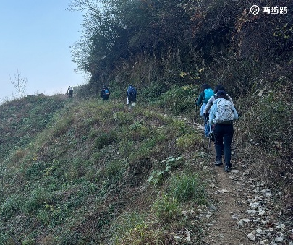
哈士奇营地-三号营地 D+4.8km H+400m H-350
预计用时：3h 不超过4h
从哈士奇营地接着往前走3.5km可以到达乐利峰山脚，到达二号营地，耗时1h30min，二号营地作为备用营地。乐利峰山脚绕行1.3km到达三号营地，耗时1h，三号营地为目标营地，作为垭口，水源质量差，需要从哈士奇营地携带水源前往，每组6人，按每二人需5L水计算，共 15L水作为早晚两顿。

三号营地-终点农家 D+7.5km H-770m
预计用时：3h20min（路程），10min（拍照），总计3h30min，不超过4h。
三号营地-浙西天池，1.7km，全程下降，约40min，拍照收队10min，浙西天池-终点，5.8km，全程下降，约2h40min。

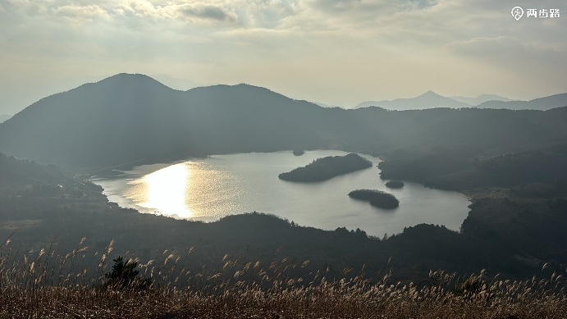
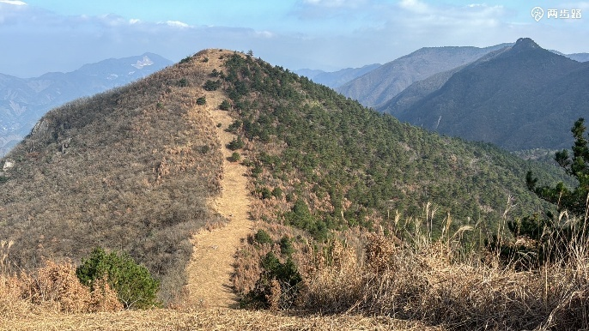

- 营地情况

一营地：哈士奇营地。树林里的营地，可容纳十几顶帐篷，有蛇，水源是一个小溪流，如图所示(左：23年10月拍摄，右：25年4月拍摄)。
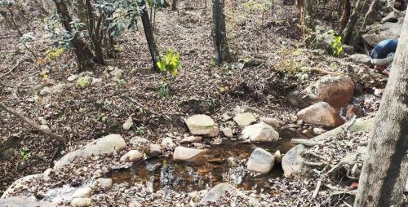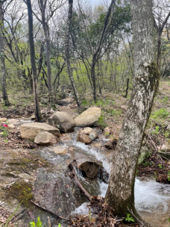
二营地： 乐利峰山脚前，地势平坦。

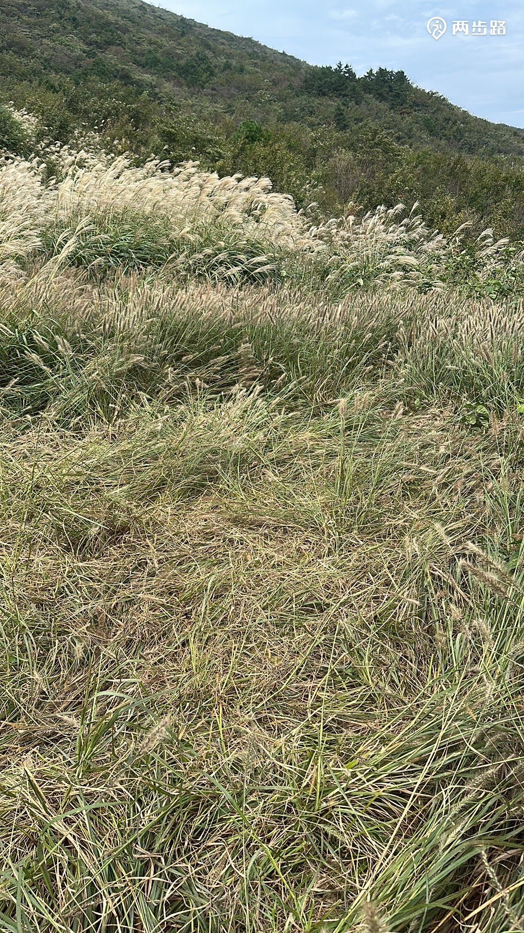
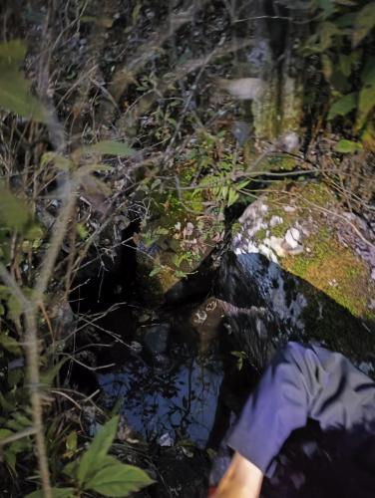
三营地： 乐利峰山脚绕行到乐利峰垭口处，地势平坦，不过近期杂草较高，且水源质量不好，水源图如图(23年10月拍摄)。
- 预计时间节点与关门时间

Day0（10.17）日出06：05 日落17：00 天黑17：31
17：30 凯旋门集合，查包
18：30 上车出发
21：30 抵达农家，分房间
22：30 睡觉

Day1（10.18）日出06：06 日落17：00天黑17：30
06:00起床早饭
06：40上包出发
08：10 水泥路到达黑洞瀑布群 [H+300m D+2km T+1h30min]
后续路线选择视天气而定，假定盘山路
11：10上坡，到达山顶午饭点 [H+550m D+4km T+3h]
11：40午饭结束，沿山脊线走
13：40 抵达哈士奇营地 [H+150m -300 D+4.7km T+2h]
（接水20min）
15：30 出发继续前往乐利峰山脚 [D+3.5km H+150m -250 T+1h30min]
16：30 到达营地（冲顶乐利峰并下撤到垭口营地 [H+250 -100 D+1km T+1.5h]关门时间：16:00，否则绕行到达第三营地[H+150 -50 D+1.3km，T+1h]关门时间：16:30，否则使用备用营地（二号营地，乐利峰山脚岔路口前约200m，第二天行程不变。）
22：00 晚安

Day2（10.19）日出06：07 日落17：00天黑17：29
06：00起床早饭、拔营
08：00上包出发
08：40 到水库岸边 [H-110m, D+1.7km T+40min]
11：20抵达农家，午饭 [H-660m, D+5.8km T+2h40min]
13：00 上车返回学校
17：00 抵达闵行校区

- 下撤路线情况

1#2#终点为窑田畈
1D+4.4km H+50m-900m T+3.5h
可以绕过瀑布群，但是走的人较少
2D+4.6km H+80m-940m T+3.5h
山脊->山谷，根据小红书照片较好走
3D+6km H+140m-830m T+4h
根据小红书照片较好走
4D+2.2km H-600m T+3h
经过防火道，翻阅小红书无难点
5D+3.1km H-360m T+2h
经过防火道，翻阅小红书无难点
3#4#终点为宁国市云海避暑山庄
线路最后终点为大塔村
下撤情况：1#2#为队员在上升过程中体力不支无法继续前进采取，但更可能采取原路返回的路线，因为那时已经完成大部分上升了。。3#4#在队员受伤等情况需要下撤时可采用。

- 天气
下图为10月20日查询，不下雨，但温度较低，需要通知队员携带保暖衣物，睡袋温标0°-5°。
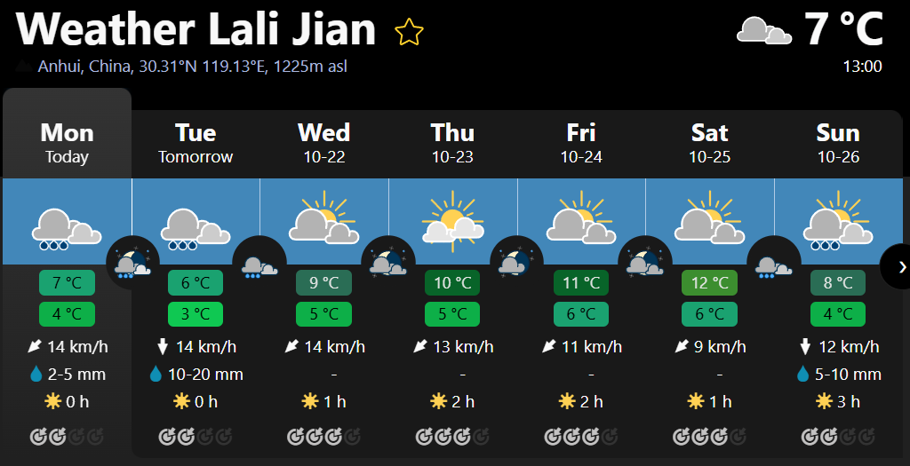

- 医疗信息

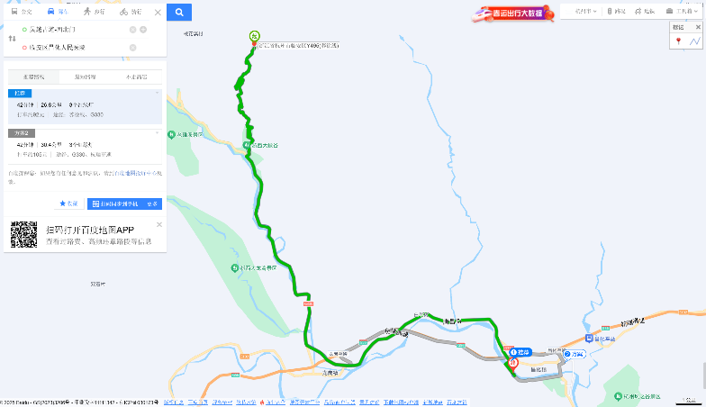
临安市昌化人民医院
门诊： | 上午：8:00-12:00（挂号时间7:30-11:00） 下午：13:30-17:00（挂号时间13:00-16:00）
地址： | 临安市昌化镇西街78号
电话： | 0571-23668007(院办);0571-23668008(医教科);0571-23668009(护理部）

医疗包

用途 | 名称 | 备注 | 用量 | 携带数量
晕车药 | 茶苯海明 | 上车前询问队员，大巴上也携带 | 一次1片 | 1瓶
缓解过敏 | 氯雷他定 | 过敏性鼻炎、皮肤痒、眼痒等 | 一次1片  一日1次 | 1板
感冒不适 | 布洛芬冲剂 | 止痛、退烧可用，但是慎用，不要和可乐一起吃 | 一次1包  一日1次 | 4
感冒不适 | 散利痛 | 副作用比布洛芬少 | 一次1片  一日3次 | 4
感冒不适 | 阿莫西林 | 青霉素，治细菌引起的感染（感冒发烧则阿莫西林、散利痛一起吃） | 一次2片  一日3次 | 4
肠胃不适 | 蒙脱石散 | 缓解急慢性腹泻症状 |  | 3
肠胃不适 | 铝碳酸镁片 | 治疗消化不良 | 一次1片  一日3次 | 3
肠胃不适 | 盐散 | 腹泻脱水过多后吃 |  | 3
崴脚 | 冰袋 | 先冰敷 |  | 2
崴脚 | 云南白药保险液（红） | 再喷红瓶（距皮肤5-10cm，喷3-5秒） |  | 1
蚊虫叮咬 | 风油精 | 外涂患处，涂太阳穴防中暑 |  | 1
烫伤 | 烫伤药膏 | 流水冲洗10-30min，再涂药 |  | 1
擦伤 | 双氧水喷雾 | 冲洗伤口旁泥土、清洗较深伤口 |  | 1
擦伤 | 碘伏棉签 | 消毒 |  | 20
擦伤 | 酒精消毒片 | 脱碘，防止碘伏长时间停留导致皮肤灼伤 |  | 10
擦伤 | 创可贴 | 小伤口、水泡、磨破脚用 |  | 10
擦伤 | 无菌敷贴 | 较大伤口用 |  | 5
寒冷/失温 | 急救毯 | 寒冷/失温用，贴近皮肤效果好 |  | 5
寒冷/失温 | 暖宝宝 | 寒冷用 |  | 4
骨折/出血  /崴脚 | 止血带 | 30min放松一次，一次1-3min，防肢体坏死 |  | 1
骨折/出血  /崴脚 | 三角巾 | 骨折至少要三份包扎、崴脚后用三角巾包扎固定，防止二次扭伤 |  | 3
骨折/出血  /崴脚 | 绷带 | 固定、包扎 |  | 3
蛇 | 季德胜蛇药 | 第一次20片，每6h10片 |  | 30
医疗器具 | 手术剪 |  |  | 1
医疗器具 | 指甲刀 |  |  | 1
医疗器具 | 镊子 |  |  | 1
医疗器具 | 医用胶布 |  |  | 1
医疗器具 | 体温计

- 野生动植物情况
小红书说哈士奇营地有蛇，备一份蛇药以防万一。如果被咬则吃药，然后从1#、2#路线下撤。

- 往返交通
从闵行校区至农家 包车往返
单程时长约3.5h （小车），大巴算上服务器休息估计4h15min左右。

- 领队组装备清单
名称 | 数量 | 背负 | 备注
滤水器 | 1 | 领队
对讲机 | 4 | 每人一个 | 离开前充满电
会旗 | 1 | 副领
赞助旗 | 4 | 副领 | 黑冰，格里高利，MBC，山之泉（牧高笛？如果赶得上的话）
多余的水 | 1.5L | 副领 | 备用
药品 | 1 | 队医 | 队医列出清单
炊具 | 1 | 压队 | 锅（大锅&煎锅）+炉头+1.5个气罐
多余的气罐 | 1 | 压队 | 备用
打火机/火石 | 2 | 压队 | 多的一个备用
帐篷 | 1 | 领队 | T4
水袋（5L） | 2 | 副领 | 每小组3个

